אישה מקריית שמונה – סינגל חדש לדפנה דרוקר
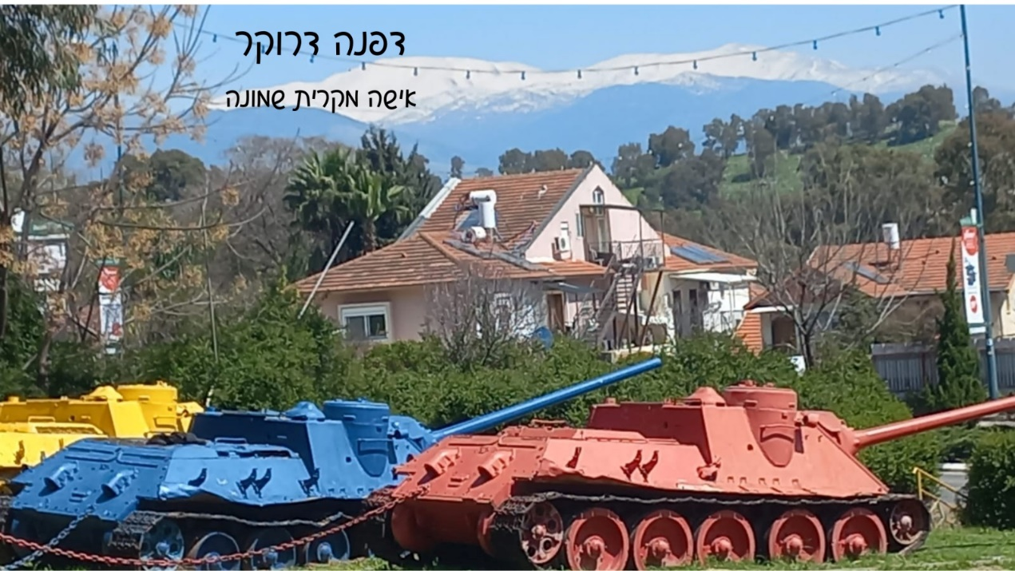

השיר נכתב ע"י המשוררת דפנה דרוקר, משוררת וזמרת, המפונה בשנה האחרונה מקריית שמונה, והוקלט בעיצומה של מלחמת חרבות ברזל.
השיר מתאר את החרדה והסכנה הממשית, ואת הסיטואציה המורכבת במדינה בכלל ובצפון בפרט, הבאות לידי ביטוי במישור היומיומי הפיזי והנפשי.
השיר הולחן ע"י ניר פוראי, מלחין זמר ויוצר ותיק, שותפה של דפנה ליצירה כבר מספר שנים וגם עדי דרוקר המפיק נטל חלק בכתיבת המילים והלחן.
השיר הוקלט באולפנו של עדי Music Project שבאמירים ב- 3.11.2024 בהשתתפות הגיטריסט המוכשר עופר פנק.
השיר מסתיים בתקווה שנוכל לחזור לקריית שמונה ולצפון בקרוב בתחושת ביטחון ושלווה ולהתחיל כאן התחלה חדשה וטובה.
זהו סינגל ראשון מתוך אלבומה השני של דפנה דרוקר שנמצא בעבודה,
אחרי צאתו של אלבום הבכורה שלה "לא מאוחר" שיצא בדצמבר 2023.
כמו כן הוציאה דפנה דרוקר שני ספרים בשנה האחרונה,
ספרה האוטוביוגרפי "זר עלי דפנה" (בהוצאת עמדה) וספר השירה
"דברים שאין להם שם" (בהוצאת אלף).

לפרטים נוספים:
דפנה דרוקר, טל. 052-2750033, יהורם גלילי – יחסי ציבור טל. 054-4585609

